**Karta micro sd 128gb - idealna do smartphona**

**Potrzebna Ci karta do smartphona? Sprawdź w naszym artykule dlaczego uważamy, że karta micro sd 128gb będzie do tego idealna!**

**Karta do telefonu - jaką wybrać?**

Czy chce by takie operacje, któe wykonujesz na swoim telefonie były lepszej jakości? Mowa na przykład o zdjęciach seryjnchy, czy użycia opcji slow motion albo o tworzeniu filmów poklatkowych czy prowadzeniu transmisji na żywo w jakości HD. Jest na to sposób! Zakupienie odpowiedniej karty do swojego smartphona! Jaką kartę możemy Ci zdecydowanie polecić? [Karta micro sd 128gb](https://www.solve24.pl/karta-pamieci-micro-sdxc-128gb-goodram-klasa-10-uhs1-m1aa-1280r12-p-2295.html), będzyw w tym wypadku idealna dla Ciebie!

**Karta micro sd 128gb z oferty sklepu Solve 24**

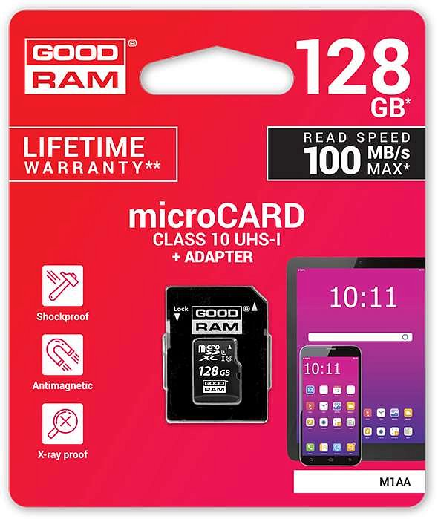

Jak zastosowanie szybkiego interfejsu UHS-I w **karcie micro sd 128gb** wpływa na parametry owego produktu? Otóż zostały one zwiększone do kolejno 100 MB/s odczyt- i 10 MB/s zapis. To właśnie zastosowanie owego interfejsu wpłynie na lepsza jakość nagrań czy transmisji. Warto również zwrócić uwagę na fakt, iż karta wykonana są z oryginalnych, markowych komponentów a co za tym idzie objęte są wieczystą gwarancją! Gdzie dostępny jest tak dobry produkt? W sklepie internetowym Solve 24, gdzie serdecznie zapraszamy na zakupy online! Masz problem z wyborem konkretnego produktu? Specjaliści z Solve24 z chęcią Ci doradzą!